ТЕХНИЧЕСКОЕ ОПИСАНИЕ
№ 87469418; 87467960; 87467839

к ГОСТ 12.4.280-2014 «Одежда специальная для защиты от общих производственных загрязнений и механических воздействий. Общие технические требования»

Костюм Труженик-2 СОП (тк.Смесовая,210) п/к, т.синий/серый Костюм Труженик-2 СОП (тк.Смесовая,210) п/к, т.синий/васильковый
Костюм Труженик-2 СОП (тк.Смесовая,210) п/к, т.синий/оранжевый

Согласовано:
Главный технолог: Ненадова И.А.
Исполнители:
Конструктор: Дунаева А.А.
Технолог: Богатырева Е.А.

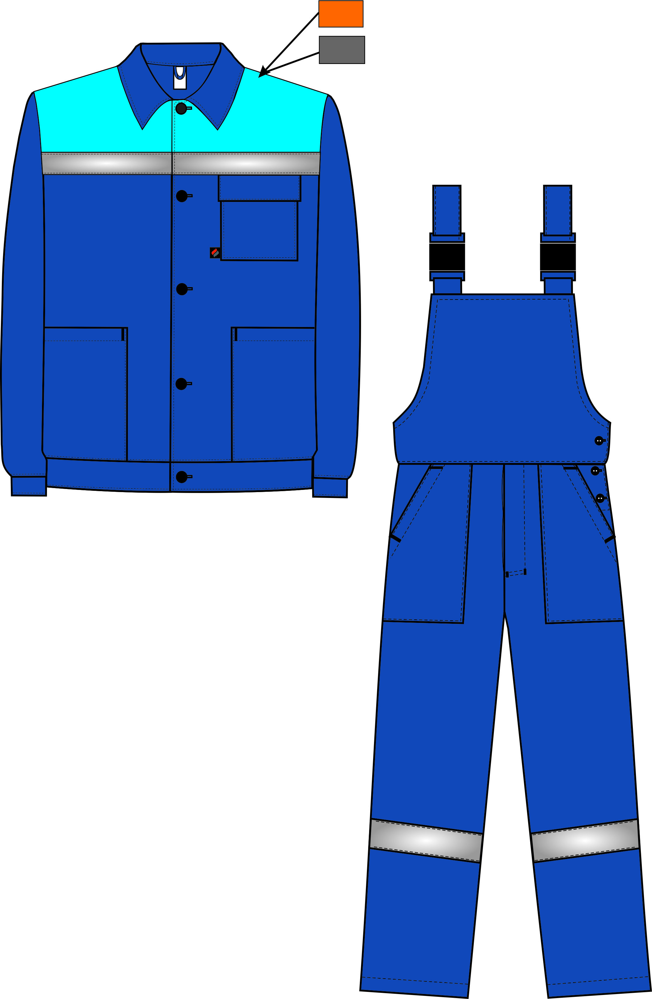
Рис. 1. Эскиз Костюм Труженик-2 СОП (тк.Смесовая,210) п/к, вид спереди.
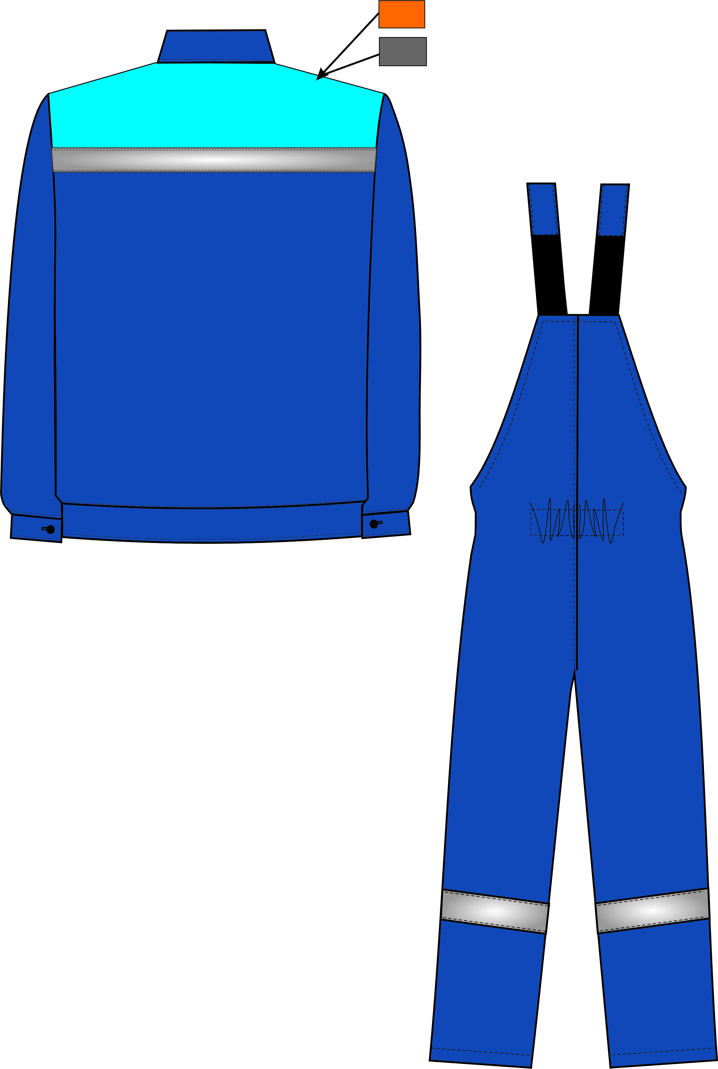

Рис. 2. Эскиз Костюм Труженик-2 СОП (тк.Смесовая,210) п/к,
вид сзади.

Изготовление и раскрой (отклонения от нитей основы в тканях и допуски при раскрое) изделия должны соответствовать требованиям настоящего технического описания, основам промышленных методов обработки специальной одежды и образцу, утвержденному в установленном порядке.
Изделия по размерам должны изготавливаться на типовые фигуры, в соответствии с классификацией: по обхвату груди 80-140, по росту 158-200, по ГОСТ 31399-2009 и настоящего технического описания.
Табл. 1.
Обхват груди типовой фигуры, см
80-84 | 88-92 | 96-100 | 104-108 | 112-116 | 120-124 | 128-132 | 136-140
Рост типовой фигуры, см
158-164 |  | 170-176 |  | 182-188 |  | 194-200

Описание внешнего вида модели

Костюм Труженик-2 СОП (тк.Смесовая,210) п/к предназначен для защиты от общих производственных загрязнений и механических воздействий, изготавливается в соответствии с ГОСТ 12.4.280-2014 «Одежда специальная для защиты от общих производственных загрязнений и механических воздействий. Общие технические требования».
Костюм состоит из куртки и полукомбинезона.
Куртка на поясе, прямого силуэта с центральной застёжкой на пять петель и пуговиц.
Полочки и спинка с отрезными кокетками, по нижнему краю которых настрочена светоотражающая полоса (далее СОП) шириной 50 мм. Кокетки из отделочной ткани. На полочках расположены нижние накладные карманы, боковым срезом входящие в боковой шов куртки, нижним срезом - в шов притачивания пояса куртки. На левой полочке расположен нагрудный накладной карман с клапаном, застегивающимся на одну ленту «контакт». По краям входа в карманы расположены закрепки. Под клапаном левого нагрудного кармана в шов притачивания вставлена петля из репсовой ленты для крепления бейджа. Тканевая этикетка «Факел» вставлена в нижний край нагрудного кармана в шов настрачивания нагрудного кармана на полочку (со стороны застёжки). С изнаночной стороны левой полочки (на мешковине бокового кармана) настрочена этикетка ФИО.
Куртка с втачным отложным воротником. В горловину вшита вешалка из ткани верха и этикетка основная.
Рукава одношовные. Рукава заканчиваются горизонтальной шлицей и притачной манжетой, застёгивающейся на одну петлю и пуговицу. По шву притачивания манжеты к рукаву поставить закрепку, закладывая складку (см. рис. 7).
.
Полукомбинезон (далее п/к) прямого силуэта с застёжкой гульфик на две петли и пуговицы и боковой застежкой в левом боковом шве на три петли и пуговицы.
П/к с притачной грудкой. На передних половинках расположены боковые накладные карманы с наклонным входом. Вход в карман обработан обтачкой и ограничен горизонтальной закрепкой в верхней части кармана и перпендикулярной входу в карман - в нижней части.
Задние половинки полукомбинезона с цельнокроеной спинкой. Спинка с кулисой и внутренней эластичной лентой на уровне талии для прилегания изделия по фигуре. Бретели регулируются при помощи пряжек-фастексов и наружной эластичной ленты.
По передним и задним половинкам полукомбинезона в области голенища настрочена СОП шириной 50 мм. Низ полукомбинезона обработан швом в подгибку с закрытым срезом.
К нижнему срезу обтачки спинки настрочена этикетка основная.
С изнаночной стороны левой передней половинки под накладным карманом расположена этикетка ФИО.

